*Кузнецов ПИ20-5*

**Отчет «Тест на переутомление»**

1. Работоспособность программы

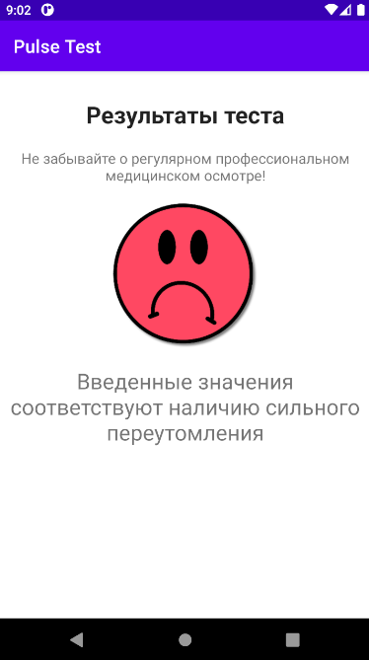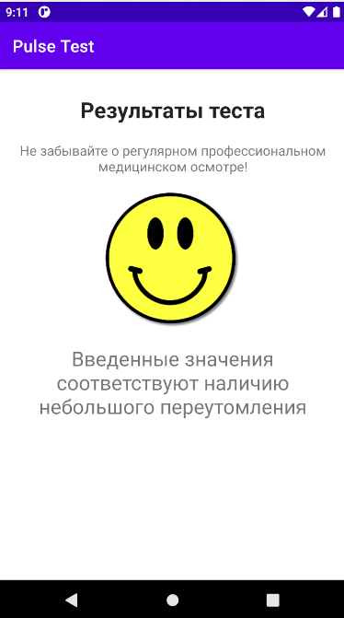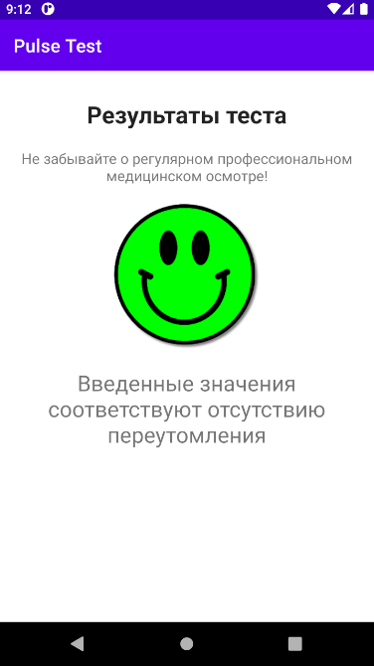

экран ввода данных экраны вывода данных

2. Доступные данные для обработки на веб-сервере

3. Объяснение кода

а) Проверка при нажатии на кнопку

Новый thread нужен для того, чтобы послать HTTP запрос в следующей функции. Нельзя работать с сетью в UI thread’е.

Для проверок использовались регулярные выражения.

б) Request и обработка полученного response.

Посылается запрос на web-сервер по ссылке <http://abashin.ru/cgi-bin/ru/tests/burnout>, затем обрабатывается ответ.

в) Запуск нового Activity посредством намерения Intent.

г) Обработка данных во втором Activity

Важно дать доступ к Интернету в AndroidManifest.xml



А также разрешить использовать открытый HTTP-трафик.

